2014年10月高等教育自学考试全国统一命题考试
概率论与数理统计(二)试卷
(课程代码02197)
一、单项选择题(本大题共l0小题，每小题2分。共20分)
1．设A，B为随机事件，则事件“A，B恰有一个发生”的正确表示是
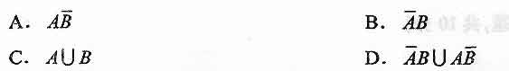
2．设随机事件A与B相互独立，P(A)>0，P(B)>0，则P(AB)=
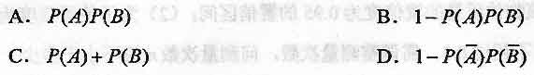
3．下列各函数中是随机变量概率密度的为
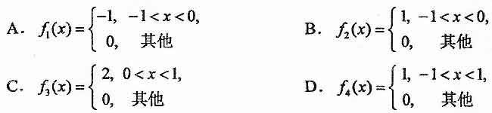
4．设随机变量X～N(-3，2)，则下列随机变量服从标准正态分布的是
5．设二维随机变量(X，Y)的分布函数为F(x,y)，(X，Y)关于Y的边缘分布函数为[[微信公众号：ikaoti]
，则=
A.F(-∞，y)
B.F(+∞，y)
C.F(y,-∞)
D.F(y，+∞)
6．设二维随机变量（X,Y）的概率密度为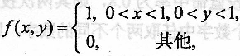则X与Y
A.独立且同分布
B.独立但不同分布
C.不独立但同分布
D.不独立也不同分布
7．设X为随机变量，且D(5X)=50，则D(X)=
A.2
B.10
C.45
D.50
8．设随机变量x的方差存在，则Cov(X，X)=
A.E(X)
B.
C.
D.D(X)
9．已知二维随机变量(以y)的分布律为
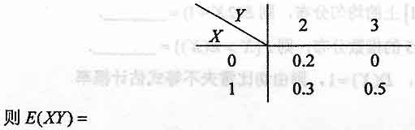
A.0.8
B.1.5
C.2.1
D.50
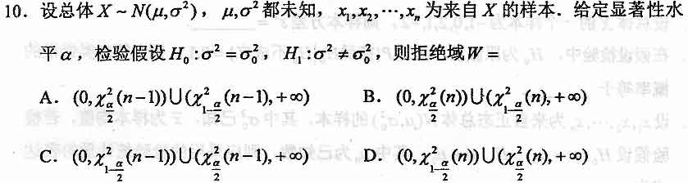
二、填空题(本大题共l5小题，每小题2分，共30分)
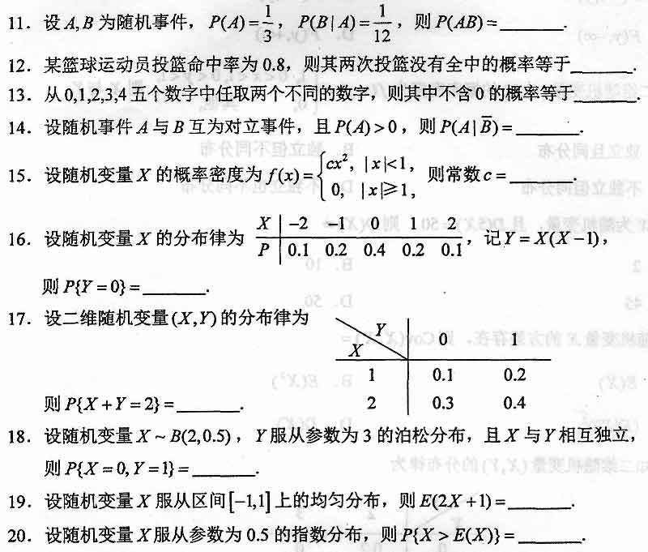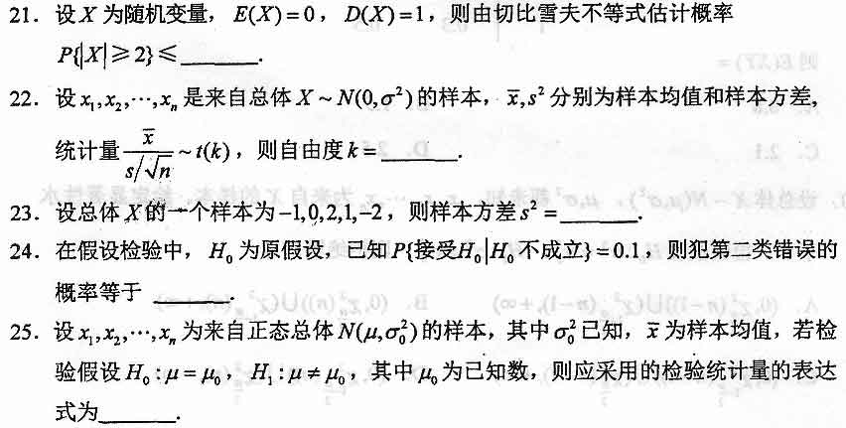
三、计算题(本大题共2小题，每小题8分，共16分)
26．己知某专业男女生比例为2：1，在某次考试中，男生的及格率为81％，女生的及格率为90％．求：(1)此次考试的及格率；(2)及格学生中的男女生比例．
27.设二维随机交量(X，Y)的分布律为
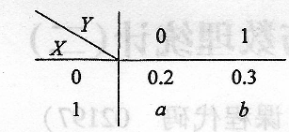
且P﹛Y=0﹜=0．4．求：(1)常数a，b；(2)(X,Y)关于X，Y的边缘分布律[最新年份咨询qq593777558]
四、综合题(本大题共2小题，每小题l2分。共24分)
28．设随机变量X的概率密度为
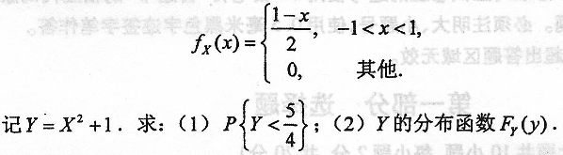
29．设随机变量X与Y相互独立，X～N(0，4)，Y～N(1，4)，记U=X-Y+1，
V=X+Y．求：(1)E(U)，E(V)，D(U)，D(V)；(2)U，V的概率密度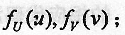
(3)E(UV)．
五、应用题(本大题共l小题，共l0分)[[微信公众号：ikaoti]
30．测量某物体的质量9次，算得平均值=15．4(g)，已知测量数据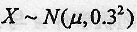
(单位：g)．(1)求该物体质量的置信度为0．95的置信区间；(2)为了使置信度为[本科目答案页面导航：http://zk.ikaoti.cn/zikao.htm]
0．95的置信区间的长度不超过0．3，需调整测量次数，问测量次数n应不小于多少?
(附：=1．96)[最新年份咨询qq593777558]

